ФЕДЕРАЛЬНОЕ АГЕНТСТВО ЖЕЛЕЗНОДОРОЖНОГО ТРАНСПОРТА
Федеральное государственное бюджетное образовательное учреждение
высшего образования
«Петербургский государственный университет путей сообщения
Императора Александра I»
(ФГБОУ ВО ПГУПС)

Кафедра «Менеджмент и маркетинг»

ПРОГРАММА
производственной практики
«ПРЕДДИПЛОМНАЯ ПРАКТИКА» (Б2.П.2)
для направления
38.03.02 «Менеджмент»
по профилю «Финансовый менеджмент»

Форма обучения – очная, заочная

Санкт-Петербург
2019

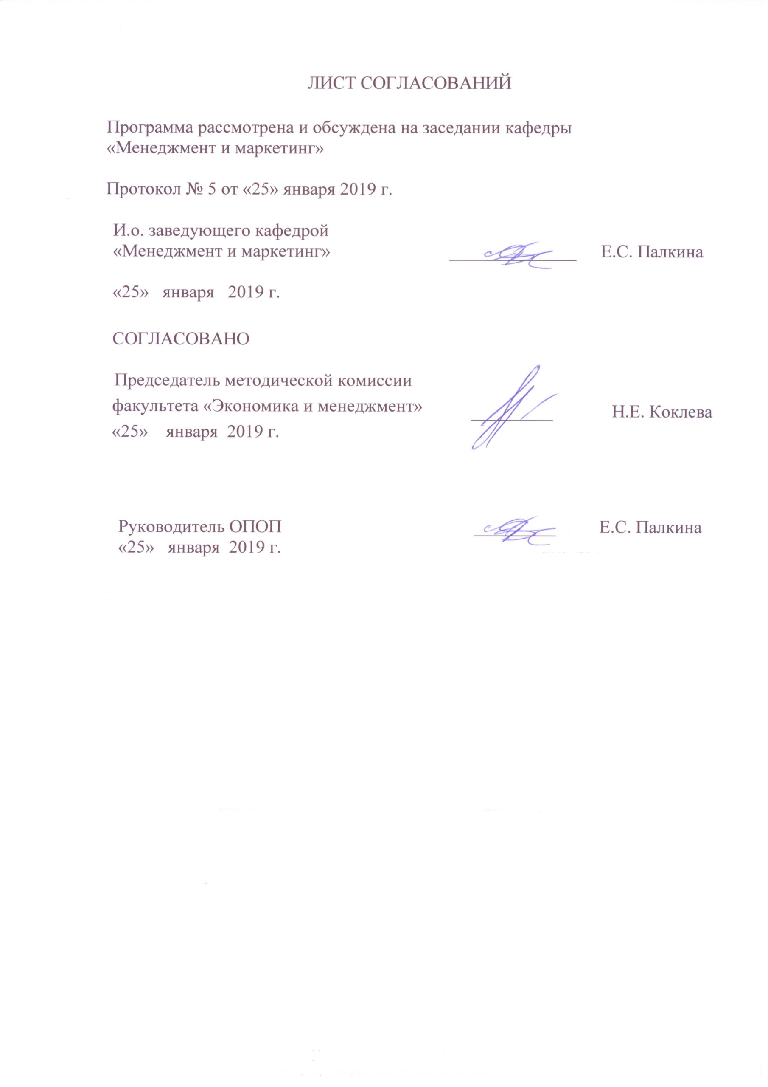
ЛИСТ СОГЛАСОВАНИЙ

Программа рассмотрена и обсуждена на заседании кафедры
«Менеджмент и маркетинг»
Протокол № 5 от «25» января 2019 г.

И.о. заведующего кафедрой  «Менеджмент и маркетинг» | _________ | Е.С. Палкина
«25» января 2019 г.

СОГЛАСОВАНО

Председатель методической комиссии факультета «Экономика и менеджмент» |  | _________ |  |  | Н.Е. Коклева
«25» января 2019 г.
 | Руководитель ОПОП |  |  | _________ | Е.С. Палкина
 | «25» января 2019 г.

1. Вид практики, способы и формы ее проведения

Программа составлена в соответствии с ФГОС ВО, утвержденным «12» января 2016 г., приказ № 7 по направлению 38.03.02 «Менеджмент», по производственной практике «Преддипломная практика».
Вид практики – производственная преддипломная практика в соответствии с учебным планом подготовки бакалавра.
Тип практики - практика по получению профессиональных умений и опыта профессиональной деятельности.
Способы проведения практики – стационарная/выездная.
Форма проведения: практика проводится дискретно по периодам проведения практик – путем чередования в календарном учебном графике периодов учебного времени для проведения практик с периодами учебного времени для проведения теоретических занятий.
Преддипломная практика может проводиться в структурных подразделениях университетского комплекса соответствующих направлению подготовки, на базовых предприятиях или на предприятиях, по заявкам которых выполняются выпускные квалификационные работы.
Задачей преддипломной практики является обобщение, систематизация и совершенствование знаний и умений обучающихся по будущей профессии, подготовка материалов к выпускной квалификационной работе.
Преддипломная практика проводится для выполнения выпускной квалификационной работы и является обязательной.

2. Перечень планируемых результатов обучения при прохождении практики, соотнесенных с планируемыми результатами освоения основной профессиональной образовательной программы

Планируемыми результатами прохождения практики является приобретение знаний, умений, навыков и опыта деятельности.
В результате прохождения практики обучающийся должен:
ЗНАТЬ:
- экономический механизм управления предприятием;
- основные источники финансирования деятельности предприятия;
- назначение, структуру и содержание основных финансовых отчётов организации;
- экономические основы поведения организаций, структур рынков и конкурентной среды отрасли;
- организационную структуру и структуру управления предприятия;
- систему менеджмента качества предприятия;
- методы количественного и качественного анализа информации при принятии управленческих решений, построения экономических, финансовых и организационно-управленческих моделей;
- основные методы и приёмы управления финансами предприятия;
- методы анализа рыночных и специфических рисков для принятия управленческих решений;

УМЕТЬ:
- применять на практике теоретические знания, полученные в университете при изучении базовой и вариативной части учебного плана;
- анализировать информацию о деятельности компании;
- проектировать организационные структуры;
- планировать и осуществлять мероприятия, распределять и делегировать полномочия с учетом личной ответственности за осуществляемые мероприятия;
- осуществлять деловое общение, деловую переписку, публичные выступления и поддерживать электронные коммуникации;
- решать стандартные задачи профессиональной деятельности на основе информационной и библиографической культуры с применением информационно-коммуникационных технологий и с учетом основных требований информационной безопасности;
- применять основные принципы и стандарты финансового учета для формирования учетной политики и финансовой отчетности организации, навыков управления затратами и принятия решений на основе данных управленческого учета;
- применять основные методы финансового менеджмента для оценки активов, управления оборотным капиталом, принятия инвестиционных решений, решений по финансированию, формированию дивидендной политики и структуры капитала, в том числе, при принятии решений, связанных с операциями на мировых рынках в условиях глобализации;
- использовать финансовую отчётность предприятия и рассчитывать необходимые финансовые показатели;
- анализировать взаимосвязи между функциональными стратегиями компаний с целью подготовки сбалансированных управленческих решений;
- оценивать воздействие макроэкономической среды на функционирование организаций и органов государственного и муниципального управления, выявлять и анализировать рыночные и специфические риски, а также анализировать поведение потребителей экономических благ и формировать спрос на основе знания экономических основ поведения организаций, структур рынков и конкурентной среды отрасли;
- оценивать экономические и социальные условия осуществления предпринимательской деятельности, выявлять новые рыночные возможности и формировать новые бизнес-модели;
- организовать и поддерживать связи с деловыми партнерами, используя системы сбора необходимой информации для расширения внешних связей и обмена опытом при реализации проектов, направленных на развитие организации (предприятия, органа государственного или муниципального управления);
- моделировать бизнес-процессы и использовать методы реорганизации бизнес-процессов в практической деятельности организаций;

ВЛАДЕТЬ:
- различными способами разрешения конфликтных ситуаций при проектировании межличностных, групповых и организационных коммуникаций на основе современных технологий управления персоналом, в том числе в межкультурной среде
- методами анализа финансовой отчетности и финансового прогнозирования;
- специальной терминологией в сфере менеджмента и маркетинга;
- инструментами и методами операционного анализа;
- навыками поиска, анализа и использования нормативных и правовых документов в своей профессиональной деятельности;
- навыками составления финансовой отчетности с учетом последствий влияния различных методов и способов финансового учета на финансовые результаты деятельности организации на основе использования современных методов обработки деловой информации и корпоративных информационных систем;
- навыками оценки инвестиционных проектов, финансового планирования и прогнозирования с учетом роли финансовых рынков и институтов;
- навыками стратегического анализа, разработки и осуществления стратегии организации, направленной на обеспечение конкурентоспособности;
- навыками координации предпринимательской деятельности в целях обеспечения согласованности выполнения бизнес-плана всеми участниками;
- навыками подготовки организационных и распорядительных документов, необходимых для создания новых предпринимательских структур;
- навыками бизнес-планирования создания и развития новых организаций (направлений деятельности, продуктов);

ПРИОБРЕСТИ ОПЫТ:
- организационно-управленческой деятельности;
- информационно-аналитической деятельности;
- предпринимательской деятельности.
Приобретенные знания, умения, навыки и опыт деятельности, характеризующие формирование компетенций, осваиваемых при прохождении данной практики, позволяют решать профессиональные задачи, приведенные в соответствующем перечне по видам профессиональной деятельности в п. 2.4 общей характеристики основной профессиональной образовательной программы (ОПОП).
Прохождение практики направлено на формирование следующих общепрофессиональных компетенций (ОПК):
- владение навыками поиска, анализа и использования нормативных и правовых документов в своей профессиональной деятельности (ОПК-1);
- способность находить организационно-управленческие решения и готовностью нести за них ответственность с позиций социальной значимости принимаемых решений (ОПК-2);
- способность проектировать организационные структуры, участвовать в разработке стратегий управления человеческими ресурсами организаций, планировать и осуществлять мероприятия, распределять и делегировать полномочия с учетом личной ответственности за осуществляемые мероприятия (ОПК-3);
- способность осуществлять деловое общение и публичные выступления, вести переговоры, совещания, осуществлять деловую переписку и поддерживать электронные коммуникации (ОПК-4);
- владение навыками составления финансовой отчетности с учетом последствий влияния различных методов и способов финансового учета на финансовые результаты деятельности организации на основе использования современных методов обработки деловой информации и корпоративных информационных систем (ОПК-5);
- владение методами принятия решений в управлении операционной (производственной) деятельностью организаций (ОПК-6);
- способность решать стандартные задачи профессиональной деятельности на основе информационной и библиографической культуры с применением информационно-коммуникационных технологий и с учетом основных требований информационной безопасности (ОПК-7).

Прохождение практики направлено на формирование следующих профессиональных компетенций (ПК), соответствующих видам профессиональной деятельности, на которые ориентирована программа бакалавриата:
организационно-управленческая деятельность
- владение различными способами разрешения конфликтных ситуаций при проектировании межличностных, групповых и организационных коммуникаций на основе современных технологий управления персоналом, в том числе в межкультурной среде (ПК-2);
- владение навыками стратегического анализа, разработки и осуществления стратегии организации, направленной на обеспечение конкурентоспособности (ПК-3);
- умение применять основные методы финансового менеджмента для оценки активов, управления оборотным капиталом, принятия инвестиционных решений, решений по финансированию, формированию дивидендной политики и структуры капитала, в том числе, при принятии решений, связанных с операциями на мировых рынках в условиях глобализации (ПК-4);
- способность анализировать взаимосвязи между функциональными стратегиями компаний с целью подготовки сбалансированных управленческих решений (ПК-5);
информационно-аналитическая деятельность
- способность оценивать воздействие макроэкономической среды на функционирование организаций и органов государственного и муниципального управления, выявлять и анализировать рыночные и специфические риски, а также анализировать поведение потребителей экономических благ и формирование спроса на основе знания экономических основ поведения организаций, структур рынков и конкурентной среды отрасли (ПК-9);
- умение организовать и поддерживать связи с деловыми партнерами, используя системы сбора необходимой информации для расширения внешних связей и обмена опытом при реализации проектов, направленных на развитие организации (предприятия, органа государственного или муниципального управления) (ПК-12);
- умение моделировать бизнес-процессы и использовать методы реорганизации бизнес-процессов в практической деятельности организаций (ПК-13);
- умение применять основные принципы и стандарты финансового учета для формирования учетной политики и финансовой отчетности организации, навыков управления затратами и принятия решений на основе данных управленческого учета (ПК-14);
- умение проводить анализ рыночных и специфических рисков для принятия управленческих решений, в том числе при принятии решений об инвестировании и финансировании (ПК-15);
- владение навыками оценки инвестиционных проектов, финансового планирования и прогнозирования с учетом роли финансовых рынков и институтов (ПК-16);
предпринимательская деятельность
- способность оценивать экономические и социальные условия осуществления предпринимательской деятельности, выявлять новые рыночные возможности и формировать новые бизнес-модели (ПК-17);
- владение навыками бизнес-планирования создания и развития новых организаций (направлений деятельности, продуктов) (ПК-18);
- владение навыками координации предпринимательской деятельности в целях обеспечения согласованности выполнения бизнес-плана всеми участниками (ПК-19);
- владение навыками подготовки организационных и распорядительных документов, необходимых для создания новых предпринимательских структур (ПК-20).

Область профессиональной деятельности обучающихся, прошедших данную практику, приведена в п. 2.1 общей характеристики ОПОП.
Объекты профессиональной деятельности обучающихся, прошедших данную практику, приведены в п. 2.2 общей характеристики ОПОП.

3. Место практики в структуре основной профессиональной
образовательной программы

Практика «Преддипломная практика» (Б2.П.2) относится к Блоку 2 «Практики» и является обязательной.

4. Объем практики и ее продолжительность

Практика распределена в течение учебного семестра.

Для очной формы обучения:
Вид учебной работы | Всего часов | Семестр
 |  | 8
Общая трудоемкость: час / з.е. | 216 / 6 | 216 / 6
Форма контроля знаний | Зачет | Зачет
Продолжительность практики: неделя | 4 | 4

Для заочной формы обучения:
Вид учебной работы | Всего часов | Курс
 |  | 5
Общая трудоемкость: час / з.е. | 216 / 6 | 216 / 6
Форма контроля знаний | Зачет | Зачет
Продолжительность практики: неделя | 4 | 4

5. Содержание практики

1-3 неделя:
Знакомство со структурой предприятия и изучение локальных нормативных актов, определение рабочего места и руководителя практики от предприятия, подбор литературы по теме ВКР.
Анализ и выбор методов решения поставленных задач.
4-6 неделя:
Организационно-экономическая характеристика объекта исследования, включая анализ количественных и качественных показателей деятельности.
7-9 неделя:
Подготовка теоретического раздела отчета по преддипломной практике.
10-14 неделя:
Подготовка практического раздела отчета по преддипломной практике. Оформление отчета по практике и подготовка к зачету.
Весь период практики:
Сбор фактических данных, необходимых для написания ВКР.
Работа с монографиями, периодическими изданиями и электронными ресурсами.

6. Формы отчетности

По итогам практики обучающимся составляется отчет с учетом индивидуального задания, выданного руководителем практики от Университета.
Структура отчета по практике представлена в фонде оценочных средств.
После прибытия на предприятие и оформления направления на практику в отделе кадров (отделе управления персоналом), обучающийся направляет в электронном виде отсканированное направление на практику с отметкой о прибытии в адрес руководителя по практике кафедры, ответственной за организацию практики. После завершения практики, предприятие ставит отметку об убытии с практики в направлении на практику.
Направление на практику с отметками предприятия о прибытии и убытии обучающегося на практику, сдается на кафедру, ответственную за организацию практики.

7. Фонд оценочных средств для проведения промежуточной аттестации обучающихся по практике

Фонд оценочных средств по практике является неотъемлемой частью программы практики и представлен отдельным документом, рассмотренным на заседании кафедры и утвержденным заведующим кафедрой.
8. Перечень основной и дополнительной учебной литературы, нормативно-правовой документации и других изданий, необходимых для проведения практики

8.1 Перечень основной учебной литературы, необходимой для прохождения практики
- Коротков, Э. М. Менеджмент [Электронный ресурс]: Учебник / Э. М. Коротков. - 2-е изд., испр. и доп. - М.: Издательство Юрайт, 2017. - 640 с. - (Профессиональное образование). - Режим доступа: http://www.biblio-online.ru/book/9B2B615E-3CF7-4285-9010-C0CECF045593.
- Котлер Ф., Келлер К.Л. Маркетинг менеджмент. [Электронный ресурс] 15-е изд.— С-Пб.: Питер, 2018. – 800 с. – Режим доступа: http://ibooks.ru/reading.php?productid=340124 — Загл. с экрана.
- Лимитовский, М. А. Корпоративный финансовый менеджмент [Электронный ресурс]: учеб.-практ. пособие / М. А. Лимитовский, В. П. Паламарчук, Е. Н. Лобанова ; отв. ред. Е. Н. Лобанова. — Москва : Издательство Юрайт, 2019. — 990 с. — Редим доступа: https://www.biblio-online.ru/bcode/425325
- Лукасевич, И. Я. Финансовый менеджмент в 2 ч. Часть 1. Основные понятия, методы и концепции [Электронный ресурс]: Учебник и практикум / И. Я. Лукасевич. - 4-е изд., пер. и доп. – М.: Издательство Юрайт, 2018. - 377 с. - Режим доступа: https://biblio-online.ru/book/D2C40ABC-F455-4020-A57B-B42D1C16549B — Загл. с экрана.
- Лукасевич, И. Я. Финансовый менеджмент в 2 ч. Часть 2. Инвестиционная и финансовая политика фирмы [Электронный ресурс]: Учебник и практикум / И. Я. Лукасевич. - 4-е изд., пер. и доп. – М.: Издательство Юрайт, 2018. - 304 с. – Режим доступа: http://www.biblio-online.ru/book/6C5F94C1-422D-4E3D-B589-A0E62F58C199 — Загл. с экрана.
- Маслова, В. М. Управление персоналом [Электронный ресурс]: учебник и практикум для академического бакалавриата / В. М. Маслова. — 4-е изд., перераб. и доп. — Москва: Издательство Юрайт, 2019. — 431 с. — Режим доступа: https://biblio-online.ru/bcode/429092.

8.2 Перечень дополнительной учебной литературы, необходимой для прохождения практики
- Анесянц, С.А. Основы функционирования рынка ценных бумаг [Электронный ресурс]: учебное пособие. — Электрон, дан. — М.: Финансы и статистика, 2014. — 144 с. — Режим доступа:
http://e.lanbook.com/books/element.php?pll_id=69105 — Загл. с экрана.
- Грязнова, А.Г. Финансы [Электронный ресурс]: учебник / А.Г. Грязнова, Е.В. Маркина. - М.: Финансы и статистика, 2012. - 496 с. - Режим доступа:
http://e.lanbook.coin/books/element.php?pl l_id=5319 — Загл. с экрана.
- Максимцев, И. А. Управление человеческими ресурсами [Электронный ресурс]: Учебник / И. А. Максимцев. - 2-е изд., пер. и доп. - М.: Издательство Юрайт, 2018. - 526 с. - Режим доступа: https://www.biblio-online.ru/bcode/412774 - Загл. с экрана.
- Мануйленко, В.В. Управление прибылью организации [Электронный ресурс]: учебное пособие / В.В. Мануйлепко, Т.А. Садовская. — М.: Финансы и статистика, 2015. — 312 с. — Режим доступа:
http://e.lanbook.com/books/element.php?pll_id=65884 — Загл. с экрана.
- Минко, И.С., Степанова, А.А. Маркетинг. Учебное пособие. [Электронный ресурс]. / Под ред. И. С. Минко. – С-Пб.: НИУ ИТМО; ИХиБТ, 2013. - 155 с. – Режим доступа:
http://window.edu.ru/resource/256/80256/files/itmo1456.pdf — Загл. с экрана.
- Синяева, И. М. Маркетинг [Электронный ресурс]: учебник для академического бакалавриата / И. М. Синяева, О. Н. Жильцова. — 3-е изд., перераб. и доп. — М.: Издательство Юрайт, 2018. — 495 с. — (Серия: Бакалавр. Академический курс). – Режим доступа: https://biblio-online.ru/book/43F94F6D-751E-4C5A-83FB-2DC15CD1AAFE.

8.3 Перечень нормативно-правовой документации, необходимой для прохождения практики
- Гражданский кодекс Российской Федерации (часть первая) от 30.11.1994 N 51-ФЗ. [Электронный ресурс] - Режим доступа: http://www.consultant.ru/document/cons_doc_LAW_5142/ — Загл. с экрана.
- Гражданский кодекс Российской Федерации (часть вторая) от 26.01.1996 N 14-ФЗ. [Электронный ресурс] - Режим доступа: http://www.consultant.ru/document/cons_doc_LAW_9027/
- Трудовой кодекс Российской Федерации от 30.12.2001 N 197-ФЗ (ред. от 03.07.2016) [Электронный ресурс] — Режим доступа: http://www.consultant.ru/document/Cons_doc_law_34683/ — Загл. с экрана.
- Налоговый кодекс Российской Федерации часть 1 (НК РФ ч.1) [Электронный ресурс] – Режим доступа:

http://www.consultant.ru/document/cons_doc_LAW_19671/ — Загл. с экрана.
- Налоговый кодекс Российской Федерации часть 2 (НК РФ ч.2) [Электронный ресурс] – Режим доступа:

http://www.consultant.ru/document/cons_doc_LAW_28165/ — Загл. с экрана.
- "Об инвестиционной деятельности в Российской Федерации, осуществляемой в форме капитальных вложений " Федеральный закон от 25 февраля 1999 г. N 39-ФЗ (последняя редакция) (Действующий) [Электронный ресурс] – Режим доступа:

http://www.consultant.ru/document/cons_doc_LAW_22142/ — Загл. с экрана.
- «О рынке ценных бумаг». Федеральный Закон Российской Федерации от 22.04.1996 N 39-ФЗ (последняя редакция). (Действующий) [Электронный ресурс] – Режим доступа:

http://www.consultant.ru/document/cons_doc_LAW_10148/ — Загл. с экрана.
- "Методические рекомендации по оценке эффективности инвестиционных проектов" (утв. Минэкономики РФ, Минфином РФ, Госстроем РФ 21.06.1999 N ВК 477) (Действующие) [Электронный ресурс] - Режим доступа: http://www.consultant.ru/document/cons_doc_LAW_28224/ — Загл. с экрана.

8.4 Другие издания, необходимые для прохождения практики
Для прохождения практики другие издания не требуются.

9. Перечень ресурсов информационно-телекоммуникационной сети «Интернет», необходимых для прохождения практики

- Личный кабинет обучающегося и электронная информационно-образовательная среда. [Электронный ресурс]. – Режим доступа: http://sdo.pgups.ru/ (для доступа к полнотекстовым документам требуется авторизация).
- Электронно-библиотечная система издательства «Лань». - Режим доступа: http://e.lanbook.com (для доступа к полнотекстовым документам требуется авторизация).
- Электронная библиотека ЮРАЙТ. - Режим доступа: https://biblio-online.ru/ (для доступа к полнотекстовым документам требуется авторизация).
- Электронно-библиотечная система ibooks.ru («Айбукс»). - Режим доступа: https://ibooks.ru/home.php?routine=bookshelf (для доступа к полнотекстовым документам требуется авторизация).
- Электронная библиотека «Единое окно к образовательным ресурсам». - Режим доступа: http://window.edu.ru. – свободный.
- ComNews.ru. Новости телекоммуникаций, вещания и ИТ [Электронный ресурс]. Режим доступа: http://www.comnews.ru/ — Загл. с экрана.
- PR-портал Sovetnik.ru [Электронный ресурс]. Режим доступа: http://www.sovetnik.ru/ — Загл. с экрана.
- Административно-управленческий портал. [Электронный ресурс]: — Режим доступа: http://www.aup.ru/library/ — Загл. с экрана.
- Архив интернет-библиотеки издательского дома «Дело и сервис» по теме «Маркетинг». [Электронный ресурс]. Режим доступа: http://dis.ru/library/507/ — Загл. с экрана.
- Архив номеров журнала «Железные дороги мира». [Электронный ресурс] — Режим доступа: http://www.zdmira.com/arhiv — Загл. с экрана.
- Архив номеров журнала «Менеджмент в России и за рубежом» [Электронный ресурс]. Режим доступа: http://www.mevriz.ru/annotations/ — Загл. с экрана.
- Архив номеров журнала «Российский журнал менеджмента». [Электронный ресурс] — Режим доступа: http://www.rjm.ru/arhiv — Загл. с экрана.
- Бюллетень результатов научных исследований [Электронный ресурс] – электронный журнал, публикующий статьи научного, образовательного и культурно-просветительского характера. - Режим доступа: http://www.brni.info/
- Ежедневный Экономический обзор Российского рынка от Издательского Дома Коммерсантъ. [Электронный ресурс] — Режим доступа: http://www.kommersant.ru/ — Загл. с экрана.
- Журнал «Эксперт». [Электронный ресурс] — Режим доступа: http://www.expert.ru — Загл. с экрана.
- Интернет-портал Правительства Российской Федерации. [Электронный ресурс] — Режим доступа: http://www.government.ru — Загл. с экрана.
- Интернет-проект «Энциклопедия маркетинга» [Электронный ресурс]. Режим доступа: http://www.marketing.spb.ru/ — Загл. с экрана.
- Информационный портал консалтинговой компании «ITeam». [Электронный ресурс] — Режим доступа: http://www.iteam.ru — Загл. с экрана.
- Министерство экономического развития Российской Федерации. [Электронный ресурс] — Режим доступа: http://www.economy.gov.ru — Загл. с экрана.
- Научная электронная библиотека «КИБЕРЛЕНИНКА». [Электронный ресурс]: — Режим доступа: http://cyberleninka.ru/ Загл. с экрана.
- Официальный сайт информационного агентства РБК [Электронный ресурс] — Режим доступа: http://www. rbc.ru — Загл. с экрана.
- Портал корпоративного менеджмента. [Электронный ресурс] — Режим доступа: http://www.cfin.ru — Загл. с экрана.
- Правовой сервер «Консультант плюс». [Электронный ресурс] — Режим доступа: http://www.consultant.ru/ — Загл. с экрана.
- Российская газета - официальное издание для документов Правительства РФ. [Электронный ресурс] — Режим доступа: http://www.rg.ru — Загл. с экрана.
- Федеральная служба государственной статистики. [Электронный ресурс] — Режим доступа: http://www.gks.ru — Загл. с экрана.

10. Перечень информационных технологий, используемых при проведении практики, включая перечень программного обеспечения и информационных справочных систем

Перечень информационных технологий, используемых при проведении практики:
- технические средства (персональные компьютеры);
- Интернет-сервисы и электронные ресурсы (поисковые системы, электронная почта, онлайн-энциклопедии и справочники, электронные учебные и учебно-методические материалы согласно п. 9 рабочей программы);
- лицензионное программное обеспечение:
операционная система Windows;
MS Office.

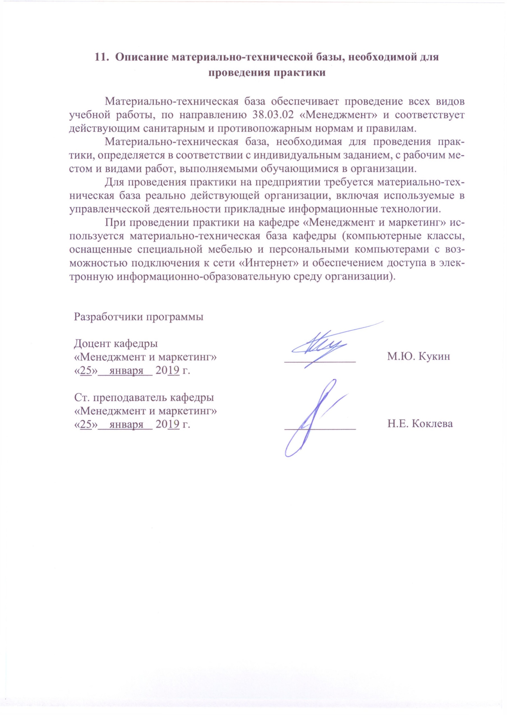
11. Описание материально-технической базы, необходимой для
проведения практики

Материально-техническая база обеспечивает проведение всех видов учебной работы, по направлению 38.03.02 «Менеджмент» и соответствует действующим санитарным и противопожарным нормам и правилам.
Материально-техническая база, необходимая для проведения практики, определяется в соответствии с индивидуальным заданием, с рабочим местом и видами работ, выполняемыми обучающимися в организации.
Для проведения практики на предприятии требуется материально-техническая база реально действующей организации, включая используемые в управленческой деятельности прикладные информационные технологии.
При проведении практики на кафедре «Менеджмент и маркетинг» используется материально-техническая база кафедры (компьютерные классы, оснащенные специальной мебелью и персональными компьютерами с возможностью подключения к сети «Интернет» и обеспечением доступа в электронную информационно-образовательную среду организации).

Разработчики программы  Доцент кафедры  «Менеджмент и маркетинг» | ____________ | М.Ю. Кукин
«25» января 2019 г.
Ст. преподаватель кафедры  «Менеджмент и маркетинг»  «25» января 2019 г. | ____________ | Н.Е. Коклева

